ម៉ូឌីលទី ០៦ **សិក្សាពីប្រមាណវិធី (Operators)**

នៅក្នុងមេរៀននេះ​បងប្អូន​នឹង​សិក្សាអំពីការប្រើប្រាស់​ប្រភេទិន្ន​ន័យ​ទាំង​៨ប្រភេទក្នុង​ PHP8។

**ការអនុវត្តលើ Project បន្ថែម**

**Projectទី៧-១:** សរសេរកូដដើម្បីដោះស្រាយបញ្ហា​ខាងក្រោម៖​ 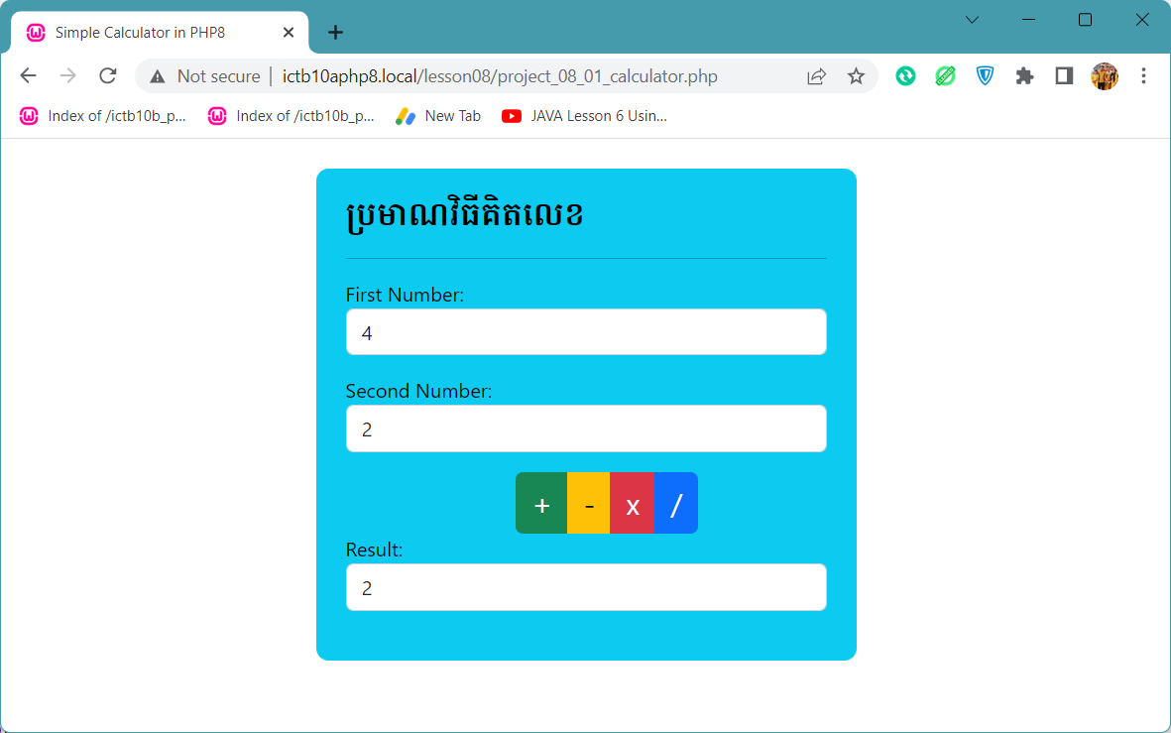

ពេលយើងបញ្ចូលតម្លៃទៅលើប្រអប់របស់​ First Number និង Second Number ក្រោយមកចុចលើ Button +,-,x,/ វានឹងបង្ហាញលទ្ធផល​នៅលើប្រអប់ Result: ដូចរូបខាងលើ។

**ដំណោះស្រាយ Project 07-01 ដូចខាងក្រោម៖**

<!DOCTYPE html>

<html lang="en">

<head>

  <title>Simple Calculator in PHP8</title>

  <meta charset="utf-8">

  <meta name="viewport" content="width=device-width, initial-scale=1">

  <link href="https://cdn.jsdelivr.net/npm/bootstrap@5.2.3/dist/

css/bootstrap.min.css" rel="stylesheet">

  <script src="https://cdn.jsdelivr.net/npm/bootstrap@5.2.3/dist/

js/bootstrap.bundle.min.js"></script>

</head>

<body>

    <?php

        $num1=$num2=$ans=null;

        if(isset($_POST['sub'])){

            $num1=$_POST['n1'];

            $num2=$_POST['n2'];

            $oprnd=$_POST['sub'];

            if($oprnd=="+")

                $ans=$num1+$num2;

            else if($oprnd=="-")

                $ans=$num1-$num2;

            else if($oprnd=="x")

                $ans=$num1*$num2;

            else if($oprnd=="/")

                $ans=$num1/$num2;

        }

    ?>

<section class="container-fluid p-4 text-black">

  <div class="row gx-4 justify-content-center"

    style="background-color: white; border-radius: 10px">

    <div class="col-md-6 mb-4 mb-lg-0">

      <div class="p-4 bg-info" style="border-radius: 10px">

      <h3 style="font-family: Hanuman;">ប្រមាណវិធីគិតលេខ</h3><hr>

        <form action="

<?php echo htmlspecialchars($_SERVER["PHP_SELF"]); ?>" method="post">

            <div class="mb-3 mt-3">

                <label for="firstNumber">First Number:</label>

                <input type="number" class="form-control"

id="firstNumber"

                placeholder="Enter First Number"

                name="n1" value="<?php echo $num1; ?>">

            </div>

            <div class="mb-3 mt-3">

                <label for="secondNumber">Second Number:</label>

          <input type="number" class="form-control"

id="secondNumber"

                placeholder="Enter Second Number"

                name="n2" value="<?php echo $num2; ?>">

            </div>

            <div class="row justify-content-center">

                <div class="col-4">

                    <div class="btn-group" role="group"

aria-label="Operator Sign">

                        <button type="submit" name="sub" value="+"

                        class="btn btn-success"

style="font-size: 24px;"> + </button>

                        <button type="submit" name="sub" value="-"

                        class="btn btn-warning"

style="font-size: 24px;"> - </button>

                        <button type="submit" name="sub" value="x"

                        class="btn btn-danger"

style="font-size: 24px;"> x </button>

                        <button type="submit" name="sub" value="/"

                        class="btn btn-primary"

style="font-size: 24px;"> / </button>

                    </div>

                </div>

            </div>

            <div class="mb-3 mt-0">

                <label for="result">Result:</label>

                <input type="number" class="form-control" id="result"

                placeholder="Result" name="ans"

value="<?php echo $ans; ?>">

            </div>

        </form>

      </div>

    </div>

  </div>

</section>

</body>

</html>

ប្រភពឯកសារគោលមានដូចខាងក្រោម៖​

* <https://www.tutorialrepublic.com/php-tutorial/php-echo-and-print-statements.php>
* <https://www.w3schools.com/php/php_echo_print.asp>